
ΝΟΜΑΡΧΙΑΚΗ ΑΥΤΟΔΙΟΙΚΗΣΗ
ΑΡΤΑΣ Άρτα 3-6-2008
ΓΡΑΦΕΙΟ ΝΟΜΑΡΧΗ

ΔΕΛΤΙΟ ΤΥΠΟΥ

Το Δ.Σ του συλλόγου κρεοπωλών Άρτας «Η ΑΓΙΑ ΘΕΟΔΩΡΑ» δέχθηκε σήμερα ο Νομάρχης Άρτας κ. Παπαβασιλείου. Στην συνάντηση στην οποία συμμετείχαν και υπηρεσιακοί παράγοντες συζητήθηκαν θέματα που απασχολούν τον κλάδο και ειδικότερα αυτά που σχετίζονται με την εφαρμογή της ΚΥΑ Αριθ. Α2-1776 του υπουργείου Ανάπτυξης.
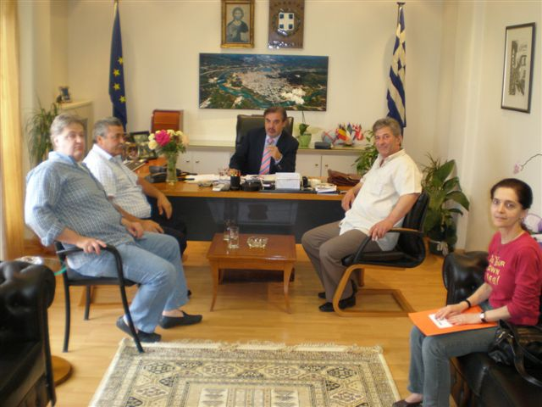
Το Δ.Σ του συλλόγου στην ενημέρωσή του αναφέρθηκε στην ικανοποιητική εικόνα που παρουσιάζει η αγορά της Άρτας στην οποία δεν παρατηρείται ουδεμία έλλειψη και οι τιμές των προϊόντων κρέατος κινούνται σε χαμηλά επίπεδα.
Επισημάνθηκε δε από πλευράς τους ότι αναγνωρίζουν και συμφωνούν με την ορθότητα των όσων διαλαμβάνονται στην ΚΥΑ για την εγκατάσταση και λειτουργία των νέων ζυγιστικών μηχανών πώλησης κρέατος.
Εξέφρασαν όμως τις επιφυλάξεις τους για το ξεπέρασμα των αντικειμενικών δυσκολιών που προκύπτουν και σχετίζονται με την κάλυψη όλων των προϊόντων κρέατος από τις νέες μηχανές, την αναγκαία προσαρμογή και εκπαίδευση των χρηστών στα νέα δεδομένα καθώς και στις αδικίες που δημιουργεί η μη καθολική εφαρμογή του μέτρου σε όλες τις επιχειρήσεις του κλάδου.
Ο κ. Νομάρχης στην απάντησή του εξέφρασε κατ’ αρχήν την ικανοποίησή του προς το Δ.Σ των κρεοπωλών γιατί τα αποτελέσματα των πολλών και συχνών ελέγχων που διενεργούν τα κλιμάκια της ΝΑ Άρτας διαπιστώνουν ένα υψηλό επίπεδο από πλευράς υγιεινής των καταστημάτων πώλησης κρέατος , το ικανοποιητικό επίπεδο τιμών που διαμορφώνουν καθώς και την παντελή έλλειψη των φαινομένων ελληνοποίησης ξένων προϊόντων.
Υπογράμμισε ότι, αν και αναγνωρίζει τις αντικειμενικές δυσκολίες που πράγματι υπάρχουν και ορθά τίθενται από πλευράς τους, η ΚΥΑ πρέπει να εφαρμοσθεί άμεσα και τα μέλη του συλλόγου να προσαρμοσθούν στα νέα δεδομένα. Όλοι μας, τόνισε χαρακτηριστικά , θα πρέπει να συμβάλλουμε στην ομαλοποίηση της αγοράς, στην λήψη μέτρων για την σωστή ενημέρωση και προστασία της υγείας των καταναλωτών καθώς και στην αποτροπή φαινομένων εξαπάτησής των .

Από τη Νομαρχιακή Αυτ/ση Άρτας

